《数字图像处理》作业4

任务：图像的下采样和上采样方法
- 调研并实现图像下采样(Downsampling)的m (m>2) 种方法；
- 调研并实现图像上采样(Upsampling)的n (n>1) 种方法；
- 给定一个图像I0，首先下采样1/2得到图像I1，然后上采样2倍得到图像I2，计算结果图像I2与原图像I0的视觉误差，找出误差最小的“下采样+上采样”组合的方法。
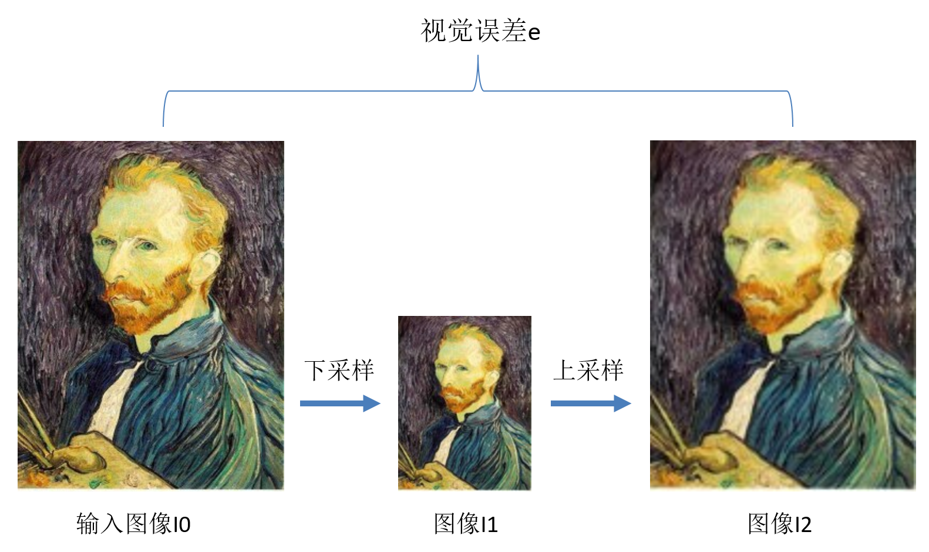

目标
- 学习图像的上采样和下采样的主要方法；
- 学习图像的视觉误差比较的计算方法。

要求
- 需要使用不同种类的图像进行测试；
- 分析并解释你所得到的结论；
- 递交：作业报告
  - 通过SmartChair系统提交；
  - 只须上传作业报告的PDF文件；如文件大小超过30M，可上传一个包含下载链接（建议使用科大的睿客网）的PDF；
  - 学生ID号是一个2位数，可在课程睿客网上找到；
  - 文件命名规则：ID号-姓名-Homework2.pdf，比如“01-张三-Homework2.pdf”。

